1. beadandó - 7.feladat - Királynők

Feladat

Készítsünk programot, amellyel a következő játékot lehet játszani. Adott egy n×n-es tábla, melyen királynőket helyezhetünk el sorban egymás után. A tábla kezdetben üres, és a játék célja, hogy elhelyezzünk királynőt úgy, hogy azok közül semelyik kettő ne üsse egymást (vízszintesen, függőlegesen, vagy átlósan). Minden elhelyezés után jelöljük meg a táblán azokat a mezőket, ahova már nem rakhatunk újabb királynőt (amelyeket az eddig elhelyezett bábúk ütnek), és természetesen ne is engedjük ezeket a mezőket használni. A lehelyezett királynőt lehessen visszavenni, ekkor a program szabadítsa fel a megfelelő mezőket.

A program biztosítson lehetőséget új játék kezdésére a táblaméret megadásával (4 × 4, 6 × 6, 8 × 8), és ismerje fel, ha vége a játéknak. Ekkor jelenítse meg, hány lépéssel győzött a játékos (a levételek is lépésnek számítanak), majd kezdjen automatikusan új játékot.

Elemzés

* A játékot egy grafikus felületen jelenítjük meg, ahol n×n nyomógombot helyezünk el tábla gyanánt.
* A nyomógombhoz közös eseménykezelőt rendelünk, amely egérkattintás hatására elhelyezi a királynőt a mezőn és deaktiváljuk az adott mezővel egy sorban, egy oszlopban, illetve átlóban elhelyezkedő gombokat.
* Abban az esetben ha már van királynő a mezőn, akkor felvesszük és aktiváljuk a gombokat.
* Számoljuk a lépéseket, és meg is jelenítjük a felületen az adott játékban megtett lépések számát.
* Az ablak tetején elhelyezzük a New Game, Settings és Quit gombokat.
* A játék felületét tetszőlegesen méretezhetőre készítjük el ehhez elrendezéseket használunk.
* Alprogramokat készítünk az új játék kezdéséhez, léptetéséhez, az állás ellenőrzéséhez, valamint a játéktábla létrehozásához.

Használati esetek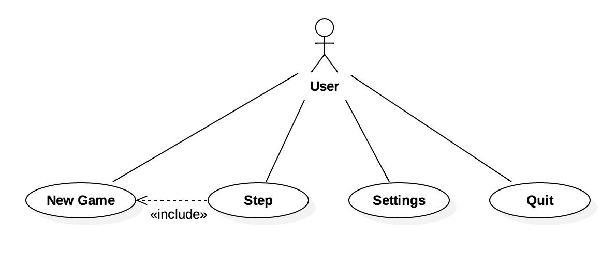

Tervezés

A program lényegi váza a TableWidget grafikus felület osztály, amely a játék felületét a _buttonGrid: QVector<QPushButton> vektorban, míg a lehelyezett kirányők koordinátáit a _queens: QVector<Coordinate> vektorban tárolja. A lépések kezeléséért a clickOnField() metódus felel. Az eseményvezérlőkön túl az új játék kezdését és a tábla létrehozását a resizeGrid(), a játékállás ellenőrzését pedig a checkEndGame() metódusok hajtják végre.

Eseményvezérlés

clickOnField: egérkattintás kezelése a játéktáblán.

* Forrás: gombvektor valamennyi gombjának Click eseménye.
* Feladata: a küldő gomb megállapítása, és az alapján az értékek megfelelő változtatása, a lépésszám növelés, a játékos váltás, valamint a játék állásának ellenőrzése

newGame:

* + Forrás: _newGameButton gomb Click eseménye.
  + Feladata: az előre beállított _gridSize változó alapján létrehozza a GridPushButton osztályú gombokat

Osztályszerkezet